EDA Central: os números da análise exploratória
Índice de Vulnerabilidade da Saúde intraurbano · Censo Demográfico 2022 · 70 municípios do ELSI-Brasil. Reuni aqui as tabelas e as figuras da análise exploratória, cada uma com um comentário curto do que ela mostra.
Recorte de análise | Base bruta | Municípios
104.108 setores urbanos | 109.032 setores | 70
Há dois recortes na base: 104.108 setores urbanos elegíveis e 106.281 incluindo os rurais. Cada tabela traz o seu, impresso embaixo dela.
1 Quem entra na análise, e as sete componentes
1.1 Universo do Censo aos setores analisados (slide 7)
Etapa | Critério | Setores | O que sai
Universo do Censo 2022 | Brasil inteiro | 468.099 | —
Filtro ELSI-Brasil | 70 municípios da coorte | 109.032 | municípios fora da coorte
ZERADO | v0001 = 0 (massas d'água) | − 1.736 | setores sem população
SIGILOSO | v0001 ou V00001 suprimidos | − 1.015 | sem denominador calculável
COLETIVO | V00001 = 0 com população > 0 | 0 | classe vazia na base
Elegíveis (Dados_sig = OK) |  | 106.281
Recorte urbano | SITUACAO = Urbana | 104.108 | 2.173 setores rurais elegíveis
1.2 As sete componentes e suas fórmulas (slide 9)
Componente | Numerador | Denominador | Dimensão
pct_agua_inad | V00112 … V00118 (fonte alternativa) | V00001 | Saneamento
pct_esgoto_inad | V00312 … V00316 | V00001 | Saneamento
pct_lixo_inad | V00398 … V00402 | V00001 | Saneamento
razao_moradores | V00005 + V00006 | V00001 + V00002 | Socioeconômica
pct_analfab | V00901 | V00900 + V00901 | Socioeconômica
renda_media | V06004 (direto) | — | Socioeconômica
pct_raca_pretpardind | V01318 + V01320 + V01321 | v0001 | Socioeconômica
1.3 As sete componentes em números (slide 10)
Componente | n | Média | Mediana | p75 | Máx | Assim.
Água inadequada | 104.108 | 0,070 | 0,000 | 0,012 | 1,000 | 3,42
Esgoto inadequado | 104.107 | 0,082 | 0,000 | 0,018 | 1,000 | 2,98
Lixo inadequado | 104.108 | 0,116 | 0,000 | 0,059 | 1,000 | 2,38
Razão de moradores | 104.108 | 2,691 | 2,713 | 2,926 | 6,913 | -0,22
Analfabetismo 15+ | 87.556 | 0,036 | 0,027 | 0,050 | 0,726 | 2,34
Renda média (R$) | 104.096 | 4.187,41 | 2.572,39 | 4.835,89 | 170.418,06 | 3,74
Preta, parda ou indígena | 104.106 | 0,527 | 0,572 | 0,704 | 1,000 | -0,39
Recorte: setores urbanos elegíveis (104.108). Fonte: descritivas_globais.csv.
1.4 As sete componentes por região (slide 11)
Componente | Norte | Nordeste | Centro-Oeste | Sudeste | Sul
Água inadequada | 0,323 | 0,118 | 0,055 | 0,038 | 0,020
Esgoto inadequado | 0,238 | 0,162 | 0,075 | 0,049 | 0,029
Lixo inadequado | 0,098 | 0,154 | 0,091 | 0,111 | 0,102
Razão de moradores | 3,194 | 2,771 | 2,762 | 2,626 | 2,529
Analfabetismo 15+ | 0,033 | 0,062 | 0,031 | 0,030 | 0,021
Renda média (R$) | 2.880,50 | 3.008,45 | 4.944,55 | 4.490,82 | 4.842,18
Preta, parda ou indígena | 0,748 | 0,713 | 0,565 | 0,474 | 0,246
O gradiente Norte/Sul aparece em seis das sete: a água inadequada no Norte é dezesseis vezes a do Sul, e o esgoto, oito vezes.
As duas exceções interessam mais que a regra. O analfabetismo tem pico no Nordeste, não no Norte. E o lixo inadequado é maior no Nordeste e no Sudeste do que no Norte, o contrário do esperado. Essa linha volta a destoar na comparação com o Brasil, em 5.3, e é lá que ela fica mais fácil de interpretar.
Recorte: setores urbanos elegíveis (104.108). Fonte: descritivas_por_regiao.csv. Média entre setores: cada setor pesa igual, independentemente de quantos domicílios tem.
1.5 Outliers (slide 14)
Componente | q1 | q3 | Limite sup. | Outliers | % da base | IQR serve?
Água inadequada | 0,000 | 0,012 | 0,030 | 21.532 | 20,68% | não
Esgoto inadequado | 0,000 | 0,018 | 0,045 | 20.901 | 20,08% | não
Lixo inadequado | 0,000 | 0,059 | 0,149 | 19.124 | 18,37% | não
Razão de moradores | 2,479 | 2,926 | 3,597 | 3.632 | 3,49% | sim
Analfabetismo 15+ | 0,013 | 0,050 | 0,106 | 4.114 | 4,70% | sim
Renda média (R$) | 1.752,477 | 4.835,885 | 9.460,996 | 10.469 | 10,06% | sim
Preta, parda ou indígena | 0,353 | 0,704 | 1,232 | 0 | 0,00% | sim
Recorte: setores urbanos elegíveis (104.108). Fonte: outliers.csv. Limite superior = q3 + 1,5 × (q3 − q1), a regra de Tukey.
1.6 O sigilo do analfabetismo depende do porte do setor (slide 16)
Pessoas alfabetizadas no setor | Setores | Com V00901 sigilosa | % sigilo
1-10 | 93 | 41 | 44,09
11-50 | 1.619 | 591 | 36,50
51-100 | 3.279 | 811 | 24,73
101-200 | 11.061 | 2.443 | 22,09
201-500 | 62.736 | 10.801 | 17,22
501-1000 | 27.013 | 2.051 | 7,59
1000+ | 480 | 16 | 3,33
Recorte: elegíveis incluindo rurais (106.281). Fonte: auditoria_analfabetismo_v00900_bins.csv. De 44,09% de sigilo nos setores menores a 3,33% nos maiores.

1.7 Como as sete variáveis se distribuem (slide 12)
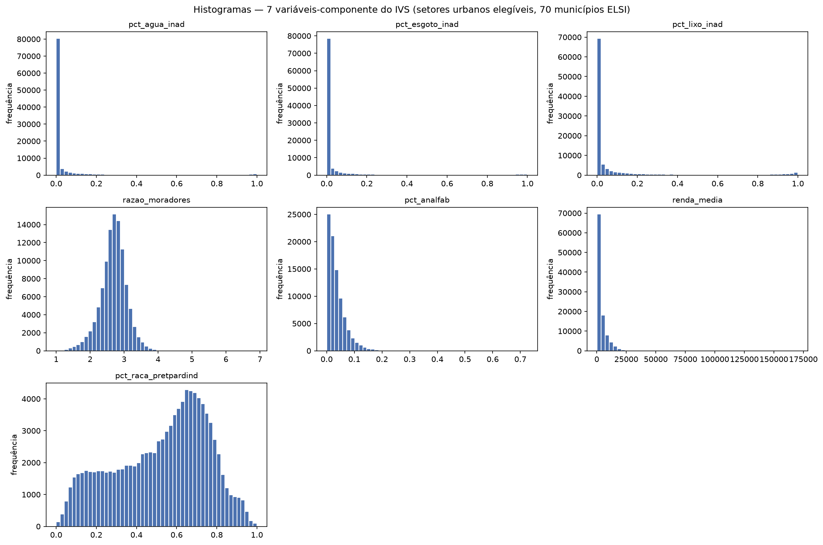
banco_de_dados/eda/figuras/histogramas.png (Notebook 02, célula step8).
Cinco das sete têm a mesma forma: uma barra altíssima no zero e uma cauda longa à direita. O que a figura mostra não é dispersão em torno de um centro, e sim uma massa de setores adequados somada a uma minoria com problema. A razão de moradores é a única aproximadamente simétrica, e serve de contraste.
1.8 Distribuição por região (slide 13)
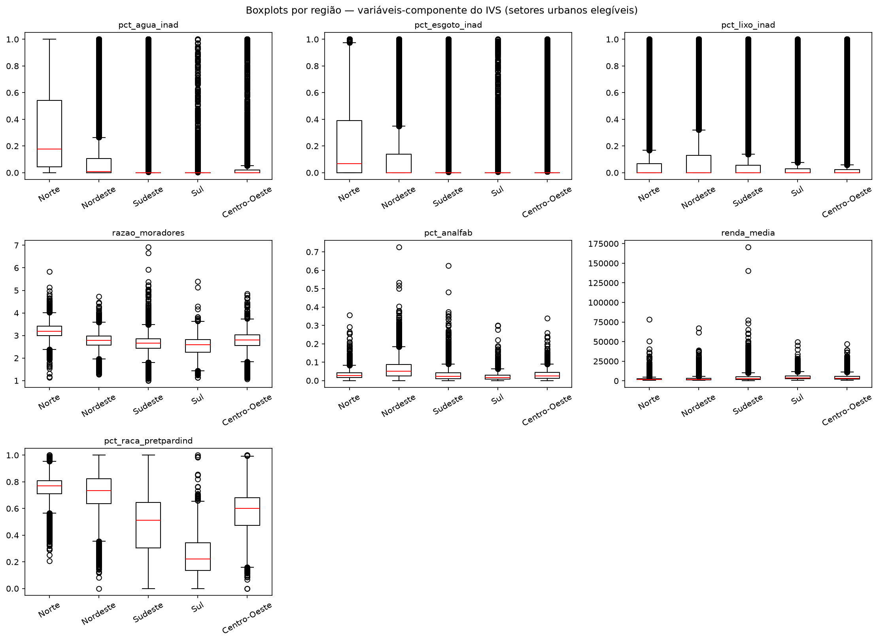
banco_de_dados/eda/figuras/boxplots_por_regiao.png (Notebook 02, célula step9).
A tabela de 1.4 dá as médias; o boxplot mostra a dispersão por trás delas.
1.9 Dados faltantes e o sigilo do IBGE (slide 15)
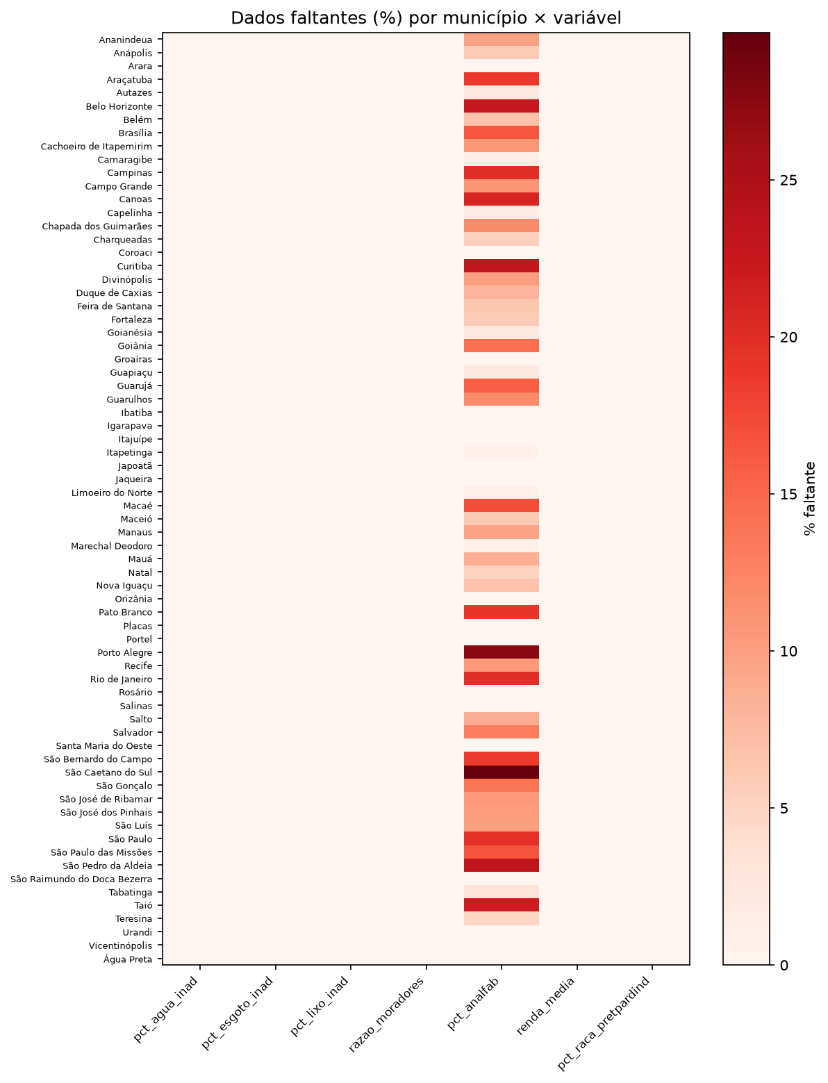
banco_de_dados/eda/figuras/missing_por_municipio.png (Notebook 02, célula step11).
Seis das sete componentes ficam abaixo de 0,05% de ausentes, cobertura praticamente total. O problema se concentra numa variável só: pct_analfab, sem dado em 15,9% dos setores, 16.552 no recorte urbano. O pior município é São Caetano do Sul, com 29,69%.

2 A estrutura de associação: a matriz ampliada (demanda 9)
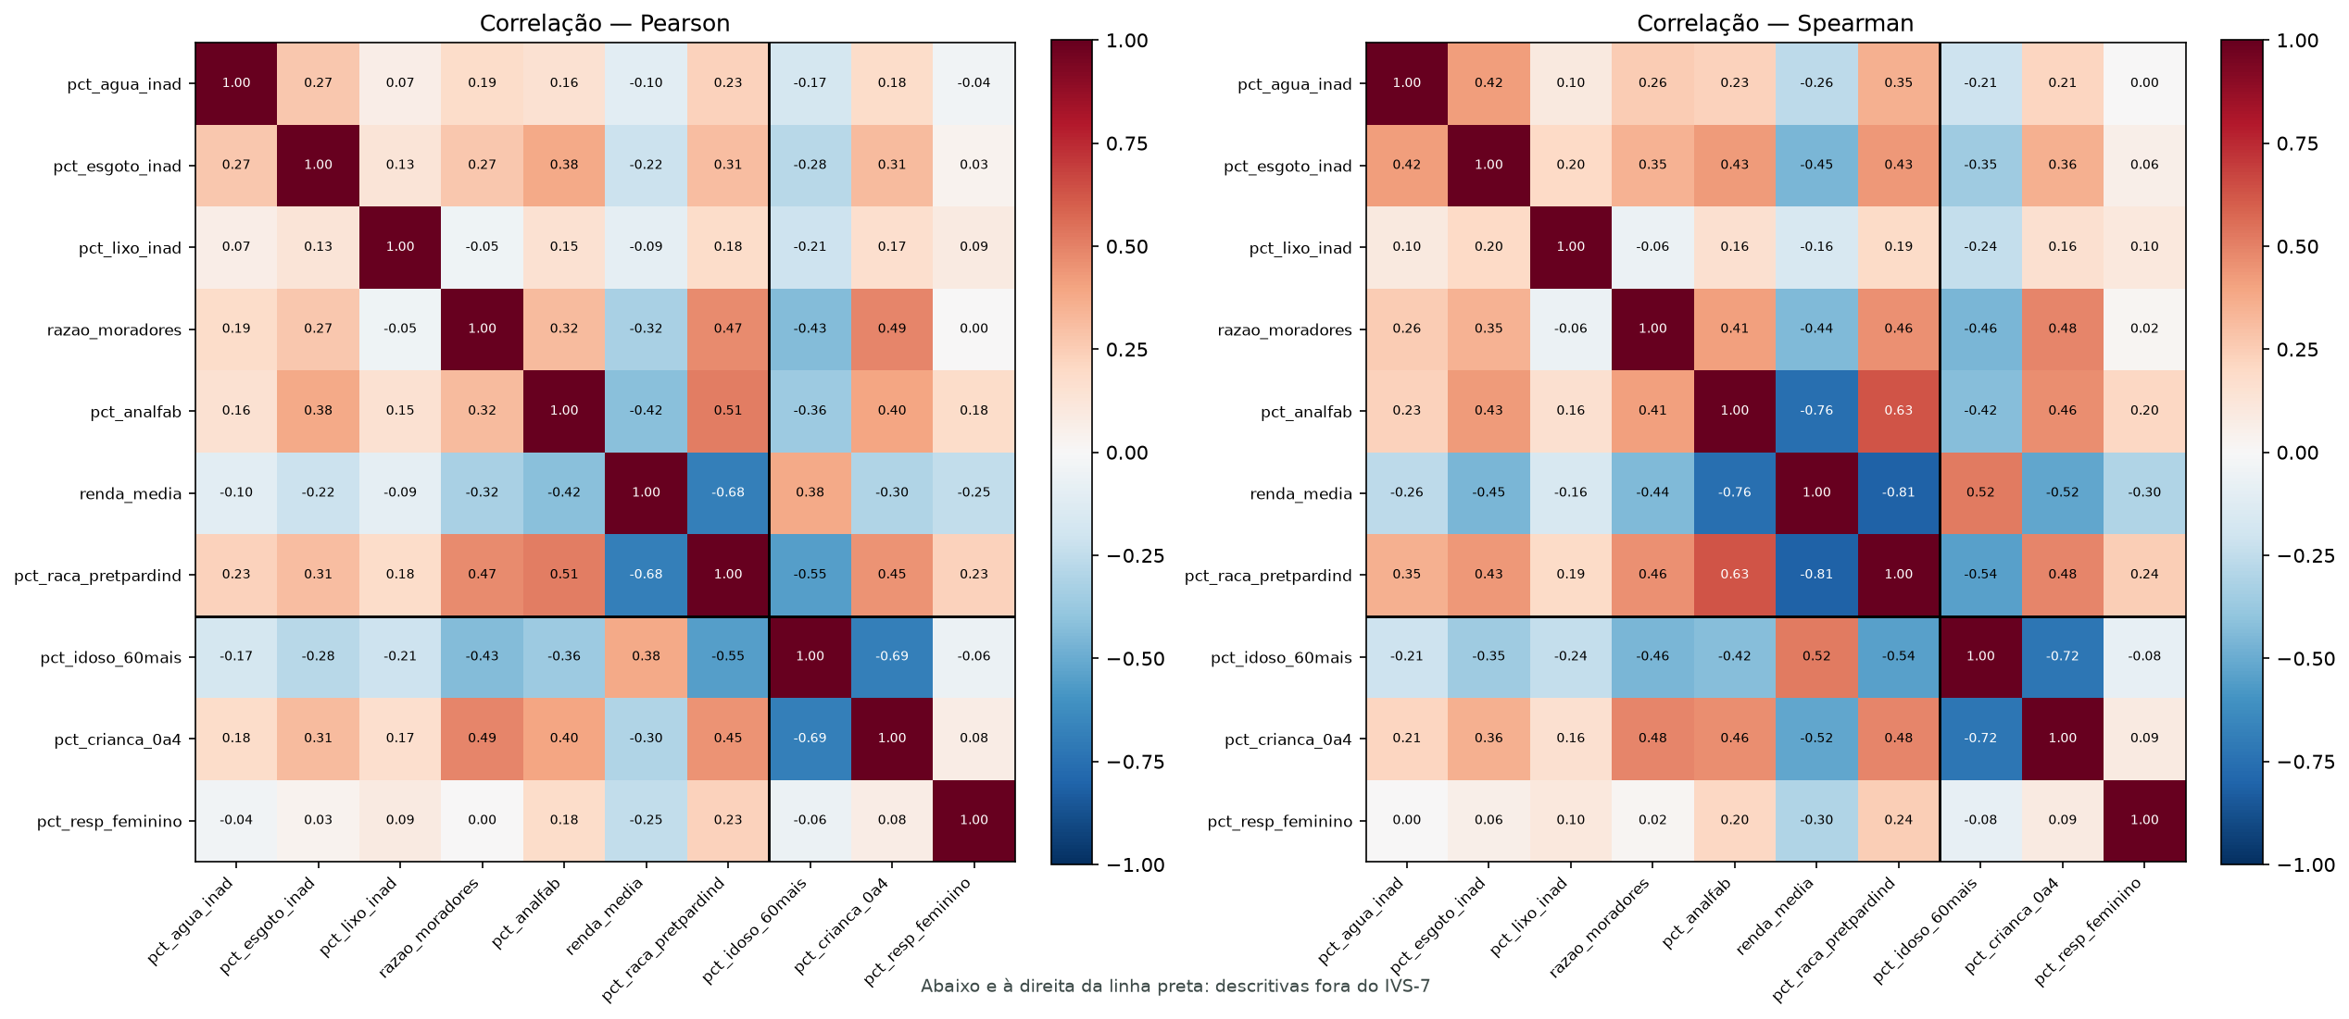
Pearson e Spearman, 10 × 10. A linha preta separa as sete componentes do IVS das três descritivas, que não entram no índice e estão na matriz para decidir se deveriam.
Duas coisas saltam da matriz. A primeira é o bloco socioeconômico: renda, cor/raça e analfabetismo correlacionam-se entre si a −0,81, −0,76 e +0,63, de modo que pesos iguais dariam três votos à mesma dimensão latente sem que isso tivesse sido escolhido.
2.1 O que a matriz decidiu (slide 19)
Variável descritiva | Maior |r| com o IVS-7 | Média |r| | Leitura
pct_resp_feminino | −0,299 com renda | 0,133 | carrega eixo próprio
pct_crianca_0a4 | −0,517 com renda | 0,383 | redundante com o que já existe
pct_idoso_60mais | −0,541 com cor/raça | 0,392 | redundante com o que já existe
Ampliar a matriz só se justifica se a pergunta for se alguma das três descritivas merecem entrar no índice. Chefia feminina tem média |r| de 0,133 com as sete componentes, um valor baixo: ela mede algo que nenhuma variável do índice captura
Idosos e crianças correlacionam cerca de três vezes mais com o que já está no índice, e entre si estão a −0,722, sendo os dois lados da mesma estrutura etária;
Correlações de Spearman sobre os setores urbanos elegíveis (104.108). Fonte: correlacao_spearman.csv.

3 A renda
3.1 O caso que abriu o assunto (slide 21)
Setor | Renda média declarada | Identificação | Porte | Coef. de variação
310620005650366 | R$ 170.418,06 | Belo Horizonte · Senhor dos Passos · CD_TIPO = 1 (Favela e Comunidade Urbana) | 186 domicílios · 518 pessoas · 31 analfabetos | 5,26 (mediana nacional: 0,78)
R$ 170 mil por 186 domicílios dariam R$ 31,7 milhões circulando por mês numa favela de 186 casas, e o perfil do setor não sustenta isso.
O próprio arquivo do IBGE ajuda a dizer o que aconteceu. Ele traz o V06005, a variância do rendimento no setor, e aqui o coeficiente de variação é 5,26 contra uma mediana nacional de 0,78. Uma vírgula fora do lugar na média deixaria esse coeficiente na ordem de 526, o que descarta erro de digitação: a média está sendo puxada por uma ou poucas declarações muito altas.
Os 3.358 setores rastreados, um por linha e com identificação completa, estão em banco_de_dados/eda/renda_outliers_rastreados.csv.
3.2 Erro de dado e renda alta de verdade (slide 22)
Classe | Setores | % da base | Renda mediana | São favela?
SUSPEITO | 66 | 0,06% | R$ 10.167,85 | 22 de 66 (33%)
EXTREMO | 3.292 | 3,16% | R$ 14.106,20 | 0 de 3.292 (0%)
NORMAL | 100.750 | 96,78% | R$ 2.505,16 | —
3.3 As duas análises exploratórias, com e sem os 66 suspeitos (demanda 1.1, slide 23)
O que muda ao remover os 66 suspeitos | Com | Sem | Variação
Média da renda (R$) | 4.187,41 | 4.178,44 | −0,21%
Mediana da renda (R$) | 2.572,39 | 2.571,17 | −0,05%
Desvio-padrão (R$) | 4.150,66 | 4.096,07 | −1,32%
Assimetria | 3,74 | 3,14 | −16%
Pearson renda × analfabetismo | −0,4181 | −0,4282 | 0,010
Spearman renda × analfabetismo | −0,7566 | −0,7580 | 0,001
Remover os 66 quase não mexe na estatística: as correlações andam no máximo 0,010 e o Spearman fica praticamente imóvel. Passar a renda para logaritmo muda cerca de dez vezes mais, levando a correlação com analfabetismo de −0,42 para −0,59 e com cor/raça de −0,68 para −0,81.
A leitura prática é que o problema da renda está na assimetria, e não no outlier. Isso pesa direto na análise fatorial, que roda sobre a matriz de Pearson: com a renda bruta, a carga dela sairia subestimada.
Fonte: renda_eda_com_vs_sem.csv e renda_correlacao_com_vs_sem.csv.
3.4 Sudeste e Norte: (demanda 4, slide 26)
Região | Setores | Mediana | Máx ÷ mediana | Assimetria | Extremos | Suspeitos
Norte | 5.915 | R$ 1.820,99 | 43,1× | 6,15 | 7,03% | 0,372%
Nordeste | 19.497 | R$ 1.719,20 | 39,1× | 3,66 | 6,29% | 0,067%
Sudeste | 61.989 | R$ 2.730,60 | 62,4× | 3,93 | 2,18% | 0,044%
Centro-Oeste | 9.490 | R$ 3.127,12 | 15,1× | 2,27 | 2,36% | 0,032%
Sul | 7.217 | R$ 3.722,28 | 13,4× | 2,65 | 1,05% | 0,014%
Fonte: renda_extremos_por_regiao.csv e renda_criterio_global_vs_municipal.csv.

3.5 Renda alta está mesmo nos setores pequenos? (demanda 2, slide 25)
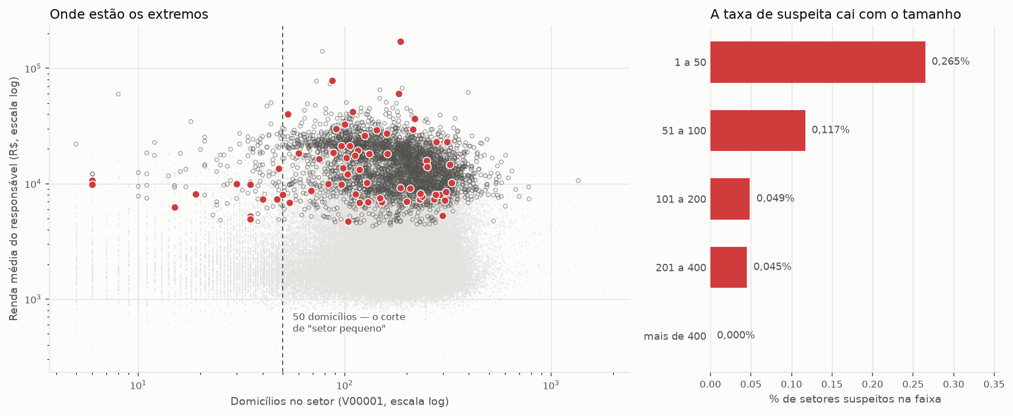
À esquerda, renda por número de domicílios, com o corte de 50 domicílios tracejado. À direita, taxa de suspeita por faixa de tamanho.

3.6 A distribuição da renda nas 70 cidades (demanda 3, slide 27)
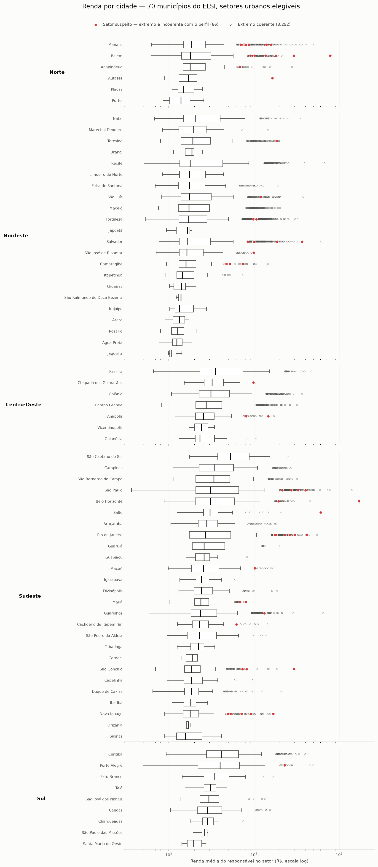
Painéis por região, cidades ordenadas pela mediana, eixo logarítmico. Em vermelho, os 66 setores suspeitos, cidade a cidade.

4 Os blocos descritivos
4.1 Os blocos descritivos, região a região (slide 29)
Indicador | Norte | Nordeste | Centro-Oeste | Sudeste | Sul
Habitação precária (%) | 0,63 | 0,41 | 1,01 | 0,74 | 0,12
Domicílios improvisados (%) | 0,04 | 0,06 | 0,05 | 0,09 | 0,01
Sem banheiro exclusivo (%) | 1,13 | 0,62 | 0,07 | 0,09 | 0,16
Sem banheiro nem sanitário (%) | 0,07 | 0,05 | 0,00 | 0,00 | 0,01
Chefia feminina (%) | 54,24 | 55,38 | 49,76 | 52,51 | 51,29
Apartamento (%) | 16,39 | 23,82 | 29,01 | 34,76 | 39,02
Moradia convencional (%) | 99,05 | 99,35 | 98,75 | 99,02 | 99,59
Habitação precária, 0,65% no total, concentra-se no Centro-Oeste e no Sudeste. É contraintuitivo e vale como achado: a precariedade habitacional aqui é metropolitana, não rural do Norte. Banheiro acompanha o gradiente Norte/Sul do saneamento, e habitação improvisada não acompanha.
A chefia feminina é maioria, com 52,81% no recorte urbano e pico no Nordeste, 55,4%.
Recorte: setores urbanos elegíveis (104.108). Fonte: habitacao_precaria · inadequacao_banheiro · resp_feminino · tipo_domicilio (por_regiao). Média entre setores, todas no mesmo recorte.
4.2 Chefia feminina e envelhecimento (slide 30)
Indicador | Norte | Nordeste | Centro-Oeste | Sudeste |  | Sul
População (milhões) | 3,9 | 11,1 | 5,5 | 27,7 |  | 3,9
Menores de 15 anos (%) | 21,31 | 18,56 | 19,10 | 17,19 |  | 16,77
60 anos ou mais (%) | 11,99 | 15,15 | 13,95 | 18,13 |  | 18,77
Índice de envelhecimento (IEP) | 56,3 | 81,7 | 73,0 | 105,5 |  | 111,9
Razão de dependência (RDI) | 18,0 | 22,9 | 20,8 | 28,0 |  | 29,1
IEP (índice de envelhecimento) | RDI (razão de dependência) |  | 60 anos ou mais |  | Chefia feminina
92,7 | 25,5 |  | 16,65% |  | 52,81%
O índice de envelhecimento passou por uma correção. Ele usava só a faixa de 0 a 4 anos no denominador e dava 299; com o denominador correto, os menores de 15 anos, conforme Galvão et al. (Hygeia, 2025), dá 92,7.
Por região o contraste é grande, de 56,3 no Norte a 111,9 no Sul, onde já há mais idosos do que crianças.
Recorte: setores urbanos elegíveis (104.108). Fonte: indicadores_envelhecimento_por_regiao.csv. IEP = 60+ ÷ menores de 15 × 100, conforme Galvão et al. (Hygeia, 2025).
4.3 Tipo de espécie do domicílio (slide 31)
Código | Tipo | Total (%) | Norte | Nordeste | Centro-Oeste | Sudeste | Sul
V00048 | Casa de vila/condomínio | 3,958 | 6,597 | 4,635 | 3,831 | 3,436 | 3,794
V00049 | Apartamento | 28,403 | 15,654 | 22,554 | 26,722 | 31,227 | 36,915
V00050 | Cortiço/casa de cômodos | 0,534 | 0,584 | 0,337 | 0,903 | 0,595 | 0,104
V00051 | Maloca indígena | 0,000 | 0,000 | 0,000 | 0,000 | 0,000 | 0,000
V00052 | Estrutura permanente degradada | 0,036 | 0,027 | 0,012 | 0,055 | 0,047 | 0,009
V00053 | Tenda/barraca | 0,019 | 0,008 | 0,022 | 0,024 | 0,020 | 0,004
V00054 | Dentro de estabelecimento | 0,007 | 0,005 | 0,006 | 0,009 | 0,007 | 0,002
V00055 | Abrigo natural/outras | 0,014 | 0,009 | 0,009 | 0,007 | 0,020 | 0,002
V00056 | Estrutura em logradouro público | 0,009 | 0,011 | 0,007 | 0,002 | 0,011 | 0,003
V00057 | Estrutura não-residencial degradada | 0,013 | 0,000 | 0,003 | 0,003 | 0,022 | 0,000
V00058 | Veículo | 0,000 | 0,000 | 0,000 | 0,000 | 0,000 | 0,001
Esta é a morfologia urbana, ou seja, tudo que não é casa. O apartamento vai de 15,7% no Norte a 36,9% no Sul, e é o indicador de morfologia pedido em julho. Cortiço e casa de cômodos, o tipo mais associado a precariedade, concentra-se no Centro-Oeste. A maloca indígena aparece zerada porque no recorte urbano dos 70 municípios não há nenhuma.
Atenção à unidade: aqui o percentual é sobre domicílios, e não sobre setores. É por isso que os valores de apartamento diferem dos de 4.1, que são médias entre setores.
Recorte: elegíveis incluindo rurais (106.281). Fonte: morfologia_v00048_v00058_por_regiao.csv. Percentual sobre domicílios (V00001 + V00002), não sobre setores.

4.4 Canalização da água (demanda 10, slide 32)
Região | Dentro de casa | Só no terreno | Não chega | Sem canalização | Suprimido
Norte | 96,27 | 2,32 | 1,11 | 3,73 | 0,30
Nordeste | 97,98 | 1,26 | 0,49 | 2,02 | 0,27
Sudeste | 98,80 | 0,72 | 0,35 | 1,20 | 0,13
Sul | 99,67 | 0,12 | 0,12 | 0,33 | 0,09
Centro-Oeste | 99,47 | 0,29 | 0,11 | 0,53 | 0,13
Estas variáveis medem um eixo que o IVS não cobria. O indicador que já está no índice, V00112 a V00118, mede a fonte da água: poço, nascente, carro-pipa, rio. As três novas medem a entrega, ou seja, se a água chega encanada dentro do domicílio, só até o terreno, ou não chega. Um domicílio ligado à rede geral pode receber água apenas no terreno, e o Spearman entre os dois eixos é 0,459: são conceitos próximos, sem serem o mesmo.
O Norte tem 3,73% dos domicílios sem canalização contra 0,33% do Sul, onze vezes mais. Como componente do índice isso discriminaria pouco, já que apenas 5% dos setores têm algum domicílio sem canalização, mas como descritivo de contraste regional funciona bem.
Recorte: setores urbanos elegíveis (104.108). Fonte: agua_canalizada_por_regiao.csv. Razão agregada sobre domicílios. "Suprimido" é a parcela que o sigilo tira de V00200 e V00201.
4.5 Cobertura integral de saneamento (slide 34)
Serviço 100% adequado | Norte | Nordeste | Centro-Oeste | Sudeste |  | Sul
Água (%) | 11,8 | 48,9 | 66,2 | 86,4 |  | 84,7
Esgoto (%) | 30,2 | 52,1 | 73,8 | 79,8 |  | 84,3
Lixo (%) | 54,1 | 53,9 | 66,6 | 63,7 |  | 65,5
Os três juntos (%) | 4,4 | 16,2 | 41,5 | 52,3 |  | 51,3
Água 100% adequada | Esgoto 100% adequado |  | Lixo 100% adequado |  | Os três juntos
72,90% | 71,40% |  | 61,70% |  | 41,60%
A água chega a 72,90% de cobertura integral e o esgoto a 71,40%, mas só 41,60% dos setores têm os três serviços integralmente adequados ao mesmo tempo.
Contando a caçamba de serviço de limpeza como coleta, o lixo sobe de 61,70% para 91,50%.
Recorte: elegíveis incluindo rurais (106.281). Fonte: cobertura_por_regiao.csv. Setores em que nenhum domicílio está na condição inadequada.
4.6 Gravidade do saneamento em faixas (slide 35)
Serviço | Faixa | Norte | Nordeste | Centro-Oeste | Sudeste | Sul
Água inadequada | setores em 0% | 11,8 | 48,9 | 66,2 | 86,4 | 84,7
 | setores em 50% ou mais | 30,8 | 9,5 | 7,7 | 4,1 | 2,8
Esgoto inadequado | setores em 0% | 30,2 | 52,1 | 73,8 | 79,8 | 84,3
 | setores em 50% ou mais | 25,1 | 16,5 | 9,1 | 4,4 | 3,1
Lixo inadequado | setores em 0% | 54,1 | 53,9 | 66,6 | 63,7 | 65,5
 | setores em 50% ou mais | 11,6 | 15,0 | 11,3 | 10,1 | 10,1
Além de quantos setores têm inadequação, importa quanto. No Norte, 30,8% dos setores têm metade ou mais dos domicílios com água inadequada, contra 11,8% em situação totalmente adequada. No Sul e no Centro-Oeste a distribuição se inverte por completo.
Recorte: elegíveis incluindo rurais (106.281). Fonte: saneamento_categorias_por_regiao.csv.

5 Favelas e Comunidades Urbanas e a linha de base nacional
5.1 A fonte oficial e a validação do critério (slide 37)
A fonte é o IBGE. Censo Demográfico 2022: Favelas e Comunidades Urbanas — Resultados do universo. Rio de Janeiro, 2024, 171 p.
 | Brasil (IBGE 2024) | ELSI-70 | Cobertura
Favelas e Comunidades Urbanas | 12.348 | 5.899 | 47,8%
Municípios com FCU | 656 | 42 | 6,4%
População em FCU | 16.390.815 | 10.069.994 | 61,4%
Domicílios em FCU | 6.556.998 | 3.443.687 | 52,5%
5.2 Favela e restante da cidade, indicador a indicador (slide 38)
variavel | n fcu | media fcu | mediana fcu | n nao fcu | media nao fcu | mediana nao fcu | razao medias
pct_agua_inad | 19452 | 0,108 | 0,000 | 84656 | 0,061 | 0,000 | 1,773
pct_esgoto_inad | 19452 | 0,214 | 0,032 | 84655 | 0,052 | 0,000 | 4,144
pct_lixo_inad | 19452 | 0,248 | 0,045 | 84656 | 0,085 | 0,000 | 2,903
razao_moradores | 19452 | 2,927 | 2,917 | 84656 | 2,637 | 2,669 | 1,110
pct_analfab | 18904 | 0,062 | 0,055 | 68652 | 0,029 | 0,021 | 2,135
renda_media | 19448 | 1.609,626 | 1.515,350 | 84648 | 4.779,659 | 3.067,015 | 0,337
pct_raca_pretpardind | 19452 | 0,735 | 0,743 | 84654 | 0,479 | 0,510 | 1,534
pct_moradia_convencional | 19452 | 0,984 | 1,000 | 84656 | 0,993 | 1,000 | 0,991
pct_apartamento | 17139 | 0,033 | 0,000 | 77866 | 0,377 | 0,119 | 0,087
pct_pop_0a14 | 19440 | 0,222 | 0,219 | 84410 | 0,161 | 0,161 | 1,379
pct_idoso_60mais | 19369 | 0,109 | 0,105 | 84454 | 0,191 | 0,185 | 0,572
iep_setor | 19334 | 55,159 | 47,913 | 83782 | 153,007 | 114,815 | 0,360
A última coluna diz quantas vezes o valor médio no setor de favela supera o de fora. O esgoto inadequado é 4,1 vezes maior, o lixo 2,9 e a água 1,8.
A razão de moradores, porém, fica em 1,11, praticamente igual dentro e fora. Isso é coerente e vale dizer: o adensamento domiciliar não é o eixo que separa a favela do resto da cidade, e sim a infraestrutura.
Onde a razão fica abaixo de 1, o valor é menor em favela: é o caso da renda, 0,337, do apartamento, 0,087, e do índice de envelhecimento, 0,360.
Recorte: setores urbanos elegíveis (104.108). Fonte: favelas_fcu_comparativo_indicadores.csv. Razão de médias abaixo de 1 significa valor menor em favela: é o caso da renda, do apartamento e do índice de envelhecimento.
5.3 A amostra ELSI comparada com o Brasil urbano (slide 39)
Indicador | Brasil urbano | ELSI-70 | Razão
Água inadequada | 0,083 | 0,069 | 0,83
Esgoto inadequado | 0,155 | 0,080 | 0,52
Lixo inadequado | 0,094 | 0,114 | 1,21
Razão de moradores | 2,762 | 2,695 | 0,98
Analfabetismo 15+ | 0,058 | 0,036 | 0,62
Renda média (R$) | 3.208,881 | 4.187,409 | 1,30
Preta, parda ou indígena | 0,544 | 0,551 | 1,01
São os mesmos indicadores calculados sobre os 468 mil setores do país inteiro, como linha de base. Em seis dos sete a amostra ELSI está melhor que o Brasil urbano, e o esgoto é o contraste mais forte: 0,080 contra 0,155, quase metade.
Recorte: Brasil urbano × ELSI-70 urbano. Fonte: nacional/comparativo_brasil_vs_elsi.csv. Razão agregada: soma dos numeradores ÷ soma dos denominadores em cada recorte.

